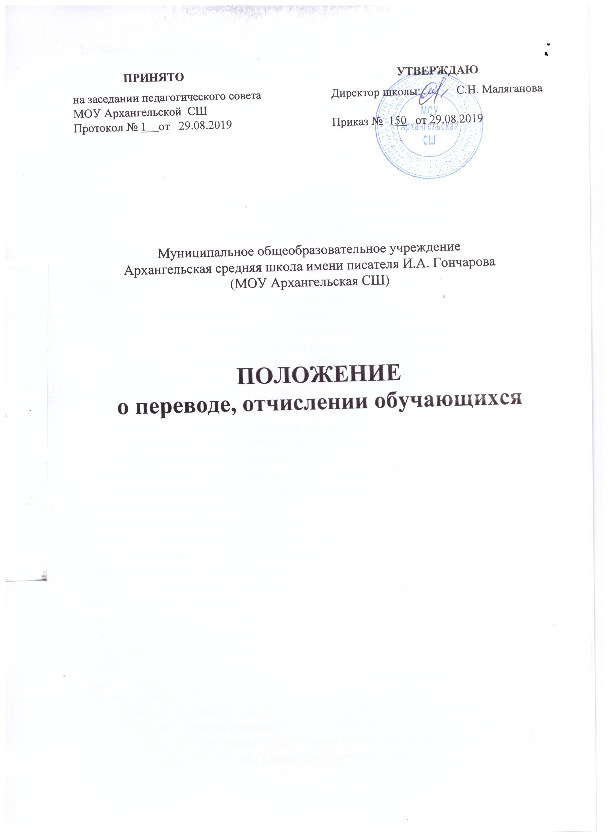

ПРИНЯТО | УТВЕРЖДАЮ
на заседании педагогического совета  МОУ Архангельской СШ | Директор школы: С.Н. Маляганова
Протокол № 1 от 29.08.2019 | Приказ № 150 от 29.08.2019

Муниципальное общеобразовательное учреждение
Архангельская средняя школа имени писателя И.А. Гончарова
(МОУ Архангельская СШ)

ПОЛОЖЕНИЕ
о переводе, отчислении обучающихся

I. Общие положения
1.1. Положение о переводе, отчислении и восстановлении обучающихся (далее – Положение) определяет порядок и основания перевода, отчисления обучающихся в Муниципальном общеобразовательном учреждении Архангельской средней школе (далее - школе).

1.2. Настоящее Положение разработано в целях обеспечения и соблюдения конституционных прав граждан Российской Федерации на образование, гарантии общедоступности и бесплатности основного общего и среднего общего образования.

1.3. Положение разработано в соответствии с Федеральным законом от 29.12.2012 № 273-ФЗ «Об образовании в Российской Федерации», Приказом Министерства образования и науки Российской Федерации от 30 августа 2013 № 1015 «Об утверждении порядка организации и осуществления образовательной деятельности по основным общеобразовательным программам - образовательным программам начального общего, основного общего и среднего общего образования», Приказом Минобрнауки России от 12.03.2014 N 177 «Об утверждении Порядка и условий осуществления перевода обучающихся из одной организации, осуществляющей образовательную деятельность по образовательным программам начального общего, основного общего и среднего общего образования, в другие организации, осуществляющие образовательную деятельность по образовательным программам соответствующих уровня и направленности», Уставом МОУ Архангельской СШ.

II. Порядок и основания перевода обучающихся из класса в класс
2.1. Обучающиеся, освоившие в полном объеме образовательные программы, переводятся в следующий класс.

В следующий класс могут быть условно переведены обучающиеся, имеющие по итогам учебного года академическую задолженность по одному учебному предмету.

Обучающиеся обязаны ликвидировать академическую задолженность в течение следующего учебного года. Школа создает условия обучающимся для ликвидации этой задолженности и обеспечивает контроль за своевременностью её ликвидации.

План устранения пробелов в знаниях обучающегося доводится заместителем директора по УВР до сведения родителей (законных представителей), которые несут ответственность за ликвидацию академической задолженности обучающегося.
2.2. Условно переведенные обучающиеся ставятся на персональный контроль директора школы.

2.3. Перевод в следующий класс осуществляется по решению педагогического совета.
2.4. Перевод обучающихся оформляется приказом директора школы.
2.5. Решение педагогического совета школы в отношении обучающихся, оставленных на повторный год обучения, доводится до сведения родителей (законных представителей) классным руководителем.

2.6. Обучающиеся по общеобразовательным программам, не ликвидировавшие в установленные сроки академической задолженности с момента ее образования, по усмотрению их родителей (законных представителей) оставляются на повторное обучение, переводятся на обучение по адаптированным основным образовательным программам в соответствии с рекомендациями психолого-медико-педагогической комиссии, либо на обучение по индивидуальному учебному плану.

2.7. Обучающиеся, не освоившие общеобразовательную программу предыдущего уровня, не допускаются к обучению на следующем уровне общего образования.

III. Порядок перевода обучающихся в другую общеобразовательную организацию
3.1. Обучающиеся могут быть переведены в другую общеобразовательную организацию в следующих случаях:

- по инициативе совершеннолетнего обучающегося или родителей (законных представителей) несовершеннолетнего обучающегося;

- в случае прекращения деятельности школы, аннулирования лицензии на осуществление образовательной деятельности (далее - лицензия), лишения ее государственной аккредитации по соответствующей образовательной программе или истечения срока действия государственной аккредитации по соответствующей образовательной программе;

- в случае приостановления действия лицензии, приостановления действия государственной аккредитации полностью или в отношении отдельных уровней образования.
3.2. Перевод обучающихся в другую общеобразовательную организацию осуществляется только с письменного согласия совершеннолетних обучающихся и с письменного согласия родителей (законных представителей) несовершеннолетних обучающихся.

3.3. Перевод обучающихся в другую общеобразовательную организацию не зависит от периода (времени) учебного года.
3.4. В случае перевода в другую общеобразовательную организацию совершеннолетнего обучающегося по его инициативе или несовершеннолетнего обучающегося по инициативе его родителей (законных представителей), совершеннолетний обучающийся или родители (законные представители) несовершеннолетнего обучающегося:
- осуществляют выбор принимающей организации;

- обращаются в выбранную организацию с запросом о наличии свободных мест, в том числе с использованием сети Интернет;
- при отсутствии свободных мест в выбранной организации обращаются в органы местного самоуправления в сфере образования соответствующего муниципального района для определения принимающей организации из числа муниципальных образовательных организаций;

- обращаются в лицей с заявлением об отчислении обучающегося в связи с переводом в принимающую организацию. Заявление о переводе может быть направлено в форме электронного документа с использованием сети Интернет.

3.5. В заявлении совершеннолетнего обучающегося или родителей (законных представителей) несовершеннолетнего обучающегося об отчислении в порядке перевода в принимающую организацию указываются:

а) фамилия, имя, отчество (при наличии) обучающегося;

б) дата рождения;
в) класс и профиль обучения (при наличии);
г) наименование принимающей организации. В случае переезда в другую местность указывается только населенный пункт, субъект Российской Федерации.

3.6. На основании заявления совершеннолетнего обучающегося или родителей (законных представителей) несовершеннолетнего обучающегося об отчислении в порядке перевода школа в трехдневный срок издает распорядительный акт об отчислении обучающегося в порядке перевода с указанием принимающей организации.

3.7. Школа выдает совершеннолетнему обучающемуся или родителям (законным представителям) несовершеннолетнего обучающегося следующие документы:

- личное дело обучающегося;
- документы, содержащие информацию об успеваемости обучающегося в текущем учебном году (выписка из классного журнала с текущими отметками и результатами промежуточной аттестации), заверенные печатью школы и подписью директора.

3.8. Требование предоставления других документов в качестве основания для зачисления обучающихся в принимающую организацию в связи с переводом из школы не допускается.

IV. Перевод обучающегося в случае прекращения деятельности школы, аннулирования лицензии, лишения ее государственной аккредитации по соответствующей образовательной программе или истечения срока действия государственной аккредитации по соответствующей образовательной программе; в случае приостановления действия лицензии, приостановления действия государственной аккредитации полностью или в отношении отдельных уровней образования

4.1. При принятии решения о прекращении деятельности школы в соответствующем распорядительном акте Управления образования МО «Чердаклинский район» указывается принимающая организация (перечень принимающих организаций), в которую будут переводиться обучающиеся, предоставившие необходимые письменные согласия на перевод.

О предстоящем переводе школа в случае прекращения своей деятельности обязана уведомить совершеннолетних обучающихся, родителей (законных представителей) несовершеннолетних обучающихся в письменной форме в течение пяти рабочих дней с момента издания распорядительного акта Управления образования МО «Чердаклинский район» о прекращении деятельности школы, а также разместить указанное уведомление на своем официальном сайте в сети Интернет. Данное уведомление должно содержать сроки предоставления письменных согласий лиц, указанных в пункте 4.2. настоящего Положения, на перевод в принимающую организацию.

4.2. О причине, влекущей за собой необходимость перевода обучающихся, школа обязана уведомить Управление образования МО «Чердаклинский район», совершеннолетних обучающихся или родителей (законных представителей) несовершеннолетних обучающихся в письменной форме, а также разместить указанное уведомление на своем официальном сайте в сети Интернет:

- в случае аннулирования лицензии на осуществление образовательной деятельности - в течение пяти рабочих дней с момента вступления в законную силу решения суда;

- в случае приостановления действия лицензии - в течение пяти рабочих дней с момента внесения в Реестр лицензий сведений, содержащих информацию о принятом органом исполнительной власти субъекта Российской Федерации, осуществляющим переданные Российской Федерацией полномочия в сфере образования, решении о приостановлении действия лицензии на осуществление образовательной деятельности;

- в случае лишения школы государственной аккредитации полностью или по соответствующей образовательной программе, а также приостановления действия государственной аккредитации полностью или в отношении отдельных уровней образования - в течение пяти рабочих дней с момента внесения в Реестр организаций, осуществляющих образовательную деятельность по имеющим государственную аккредитацию образовательным программам, сведений, содержащих информацию о принятом органом исполнительной власти субъекта Российской Федерации, осуществляющим переданные Российской Федерацией полномочия в сфере образования (далее - аккредитационные органы), решении о лишении школы государственной аккредитации полностью или по соответствующей образовательной программе, о приостановлении действия государственной аккредитации полностью или в отношении отдельных уровней образования;

- в случае, если до истечения срока действия государственной аккредитации по соответствующей образовательной программе осталось менее 105 дней и у школы отсутствует полученное от аккредитационного органа уведомление о приеме заявления о государственной аккредитации по соответствующей образовательной программе и прилагаемых к нему документов к рассмотрению по существу - в течение пяти рабочих дней с момента наступления указанного случая;

- в случае отказа аккредитационного органа школе в государственной аккредитации по соответствующей образовательной программе, если срок действия государственной аккредитации по соответствующей образовательной программе истек, - в течение пяти рабочих дней с момента внесения в Реестр организаций, осуществляющих образовательную деятельность по имеющим государственную аккредитацию образовательным программам, сведений, содержащих информацию об издании акта аккредитационного органа об отказе школе в государственной аккредитации по соответствующей образовательной программе.
4.3. Школа доводит до сведения обучающихся и их родителей (законных представителей) полученную от Управления образования МО «Чердаклинский район» информацию об организациях, реализующих соответствующие образовательные программы, которые дали согласие на перевод обучающихся из школы, а также о сроках предоставления письменных согласий лиц, указанных в пункте 3.2. настоящего Положения, на перевод в принимающую организацию. Указанная информация доводится в течение десяти рабочих дней с момента ее получения и включает в себя: наименование принимающей организации (принимающих организаций), перечень образовательных программ, реализуемых организацией, количество свободных мест.

4.4. После получения соответствующих письменных согласий лиц, указанных в пункте 3.2 настоящего Положения, школа издает распорядительный акт об отчислении обучающихся в порядке перевода в принимающую организацию с указанием основания такого перевода (прекращение деятельности организации, аннулирование лицензии, лишение организации государственной аккредитации по соответствующей образовательной программе, истечение срока действия государственной аккредитации по соответствующей образовательной программе).

4.5. В случае отказа от перевода в предлагаемую принимающую организацию совершеннолетний обучающийся или родители (законные представители) несовершеннолетнего обучающегося указывают об этом в письменном заявлении.

4.6. Школа передает в принимающую организацию списочный состав обучающихся, копии учебных планов, соответствующие письменные согласия лиц, указанных в пункте 3.2 настоящего Положения, личные дела обучающихся.

V. Порядок и основания отчисления
5.1. Отчисление обучающихся из МОУ Архангельской СШ оформляется приказом директора на следующих основаниях:

- в связи с завершением основного общего образования (на основании заявления родителей (законных представителей) несовершеннолетнего обучающихся, заявления совершеннолетнего обучающегося) и среднего общего образования с выдачей документа государственного образца о соответствующем уровне образования;

- в связи с переводом в другую общеобразовательную организацию, реализующую образовательную программу соответствующего уровня, на основании заявления совершеннолетних обучающихся или заявления родителей (законных представителей) несовершеннолетних обучающихся.

5.2. За неисполнение или нарушения Устава МОУ Архангельской СШ, правил внутреннего распорядка и иных локальных нормативных актов по вопросам организации и осуществления образовательной деятельности к обучающимся могут быть применены меры дисциплинарного взыскания – замечание, выговор, отчисление из школы.

5.3. Меры дисциплинарного взыскания не применяются к обучающимся по образовательным программам начального общего образования, а также к обучающимся с ограниченными возможностями здоровья (с задержкой психического развития и различными формами умственной отсталости).

5.4. Не допускается применение мер дисциплинарного взыскания к обучающимся во время их болезни, каникул.

5.5. При выборе меры дисциплинарного взыскания учитывается тяжесть дисциплинарного проступка, причины и обстоятельства, при которых он совершен, предыдущее поведение обучающегося, его психофизическое и эмоциональное состояние, а также мнение советов обучающихся, советов родителей.

5.6. По решению школы за неоднократное совершение дисциплинарных проступков, предусмотренных пунктом 5.2. настоящего Положения, допускается применение отчисления несовершеннолетнего обучающегося, достигшего возраста пятнадцати лет, из школы, как меры дисциплинарного взыскания. Отчисление несовершеннолетнего обучающегося применяется, если иные меры дисциплинарного взыскания и меры педагогического воздействия не дали результата и дальнейшее его пребывание в школе, осуществляющей образовательную деятельность, оказывает отрицательное влияние на других обучающихся, нарушает их права и права работников школы, а также нормальное функционирование школы.

5.7. Решение об отчислении несовершеннолетнего обучающегося, достигшего возраста пятнадцати лет и не получившего основного общего образования, как мера дисциплинарного взыскания принимается с учетом мнения его родителей (законных представителей) и с согласия комиссии по делам несовершеннолетних и защите их прав. Решение об отчислении детей-сирот и детей, оставшихся без попечения родителей, принимается с согласия комиссии по делам несовершеннолетних и защите их прав и органа опеки и попечительства.

5.8. Школа незамедлительно обязана проинформировать об отчислении несовершеннолетнего обучающегося в качестве меры дисциплинарного взыскания Управление образования МО «Чердаклинский район».
Управление образования МО «Чердаклинский район» и родители (законные представители) несовершеннолетнего обучающегося, отчисленного из школы, не позднее чем в месячный срок принимают меры, обеспечивающие получение несовершеннолетним обучающимся общего образования.

5.9. Обучающийся, родители (законные представители) несовершеннолетнего обучающегося вправе обжаловать в комиссию по урегулированию споров между участниками образовательных отношений меры дисциплинарного взыскания и их применение к обучающемуся.

5.10. Основанием для прекращения образовательных отношений между школой и совершеннолетним обучающимся, родителями (законными представителями) несовершеннолетнего обучающегося является приказ директора школы об отчислении обучающегося из школы.

5.11. При досрочном прекращении образовательных отношений школа в трехдневный срок после издания приказа директора об отчислении обучающегося выдает лицу, отчисленному из школы, справку об обучении в соответствии с частью 12. Ст.60 Федерального закона от 29.12.2012 № 273-ФЗ «Об образовании в Российской Федерации»

